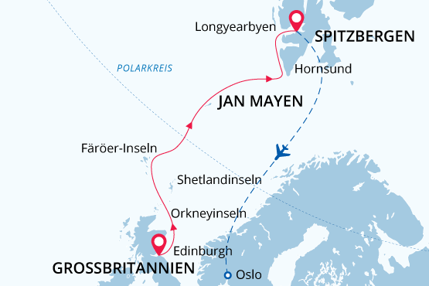

Britische Inseln, Färöer Inseln, Jan Mayen & Spitzbergen
Überquerung des Polarkreises
29 Mai - 10 Jun 2024
13 Tage
Einschiffung: Edinburgh (Schottland)
Ausschiffung: Longyearbyen (Spitzbergen)
«MS Sea Spirit»
Aktivitäten:

Fahrplan
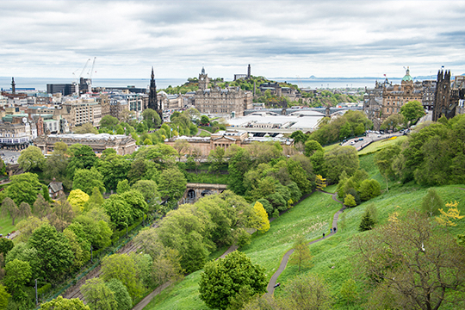Tag 1: Edinburgh, Schottland
Willkommen in Edinburgh, der Hauptstadt Schottlands und Ausgangspunkt unserer Expedition. Damit Sie mehr Zeit haben, diese geschichts- und kulturreiche Metropole zu genießen, haben wir für Sie eine Hotelübernachtung vor der Kreuzfahrt organisiert. Schlendern Sie entspannt durch die Stadt und bewundern Sie die mittelalterliche und klassische Architektur aus dem 18. Jahrhundert. Das berühmte Edinburgh Castle erhebt sich majestätisch über die Stadt.
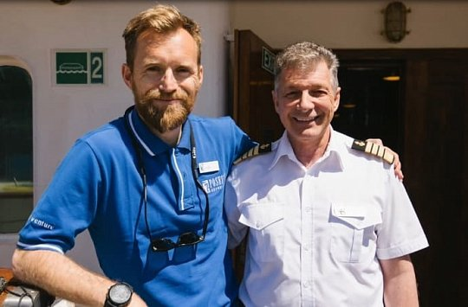Tag 2: Einschiffung in Leith (Edinburgh), Schottland
Den Vormittag und den frühen Nachmittag können Sie nach Herzenslust genießen. Jede Ecke der alten Straßen Edinburghs eröffnet unerwartet schöne Ausblicke auf grüne Hügel oder den blauen Schimmer des fernen Meeres. Am Nachmittag werden Sie vom Hotel zum Schiff im nahe gelegenen Hafen von Leith gebracht. Vor dem Abendessen haben Sie noch Zeit, die Sea Spirit zu erkunden, Ihr Zuhause für die nächsten Tage.
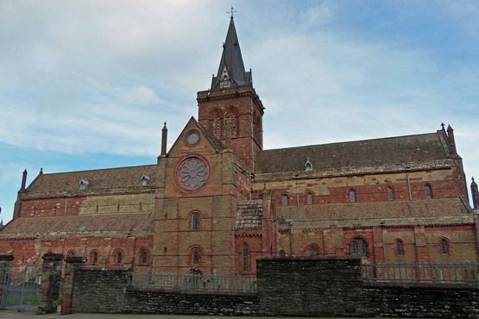Tag 3: Kirkwall, Orkney Inseln
Kirkwall ist eine kleine, ruhige Stadt mit einem gemächlichen Alltag. Die Stadt ist die Hauptstadt des abgelegenen und erstaunlichen Orkney-Archipels. Kirkwall wird erstmals 1046 in der Orkneyinga Saga erwähnt. Eine so lange Geschichte hat ein reiches Erbe hinterlassen, das wir heute erkunden. Die berühmtesten Bauwerke sind die Sandstein Kathedrale St. Magnus, die als das schönste mittelalterliche Gebäude im Norden Schottlands gilt, der Bischofspalast und der Earl's Palace.
Inbegriffene Tour "Antike Schätze von Orkney mit der St. Magnus Kathedrale". Sie verlassen Kirkwall und begeben sich in den Westen von Mainland, der größten Insel der Orkneys. Diese Tour führt durch die sanfte Hügellandschaft der Orkney und in das neolithische Zentrum der Orkney, ein Gebiet, das aufgrund seines Reichtums an prähistorischen Ausgrabungen zum Weltkulturerbe erklärt wurde. Vorbei an den Stehenden Steinen von Stenness halten wir am Ring of Brodgar, einem riesigen Zeremonienkreis aus Steinen, der fast 5000 Jahre alt ist. Danach geht es weiter zum 5000 Jahre alten Dorf Skara Brae, das im Besucherzentrum wunderbar erklärt wird. Sehen Sie sich die bemerkenswerten Behausungen an, die erst vor 150 Jahren von Stürmen unter den Sanddünen freigelegt wurden.
Auf dem Rückweg nach Kirkwall hören Sie einige Geschichten von Ihrem Guide. In der Inselhauptstadt angekommen, besichtigen wir die St.-Magnus-Kathedrale, die von den Wikingern während ihrer 500-jährigen Herrschaft über die Inseln erbaut wurde.

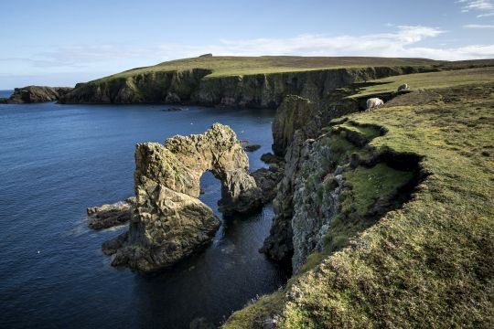Tag 4: Foula, Shetlandinseln
Foula gehört zu den Shetlandinseln und liegt weit draußen im Atlantischen Ozean. Die Insel ist ein ideales Ziel für Vogelbeobachtungen. Die Klippen von Foula beherbergen zahlreiche Seevögel, darunter die größte Kolonie von Raubmöwen in Großbritannien. Doch die Vögel sind nicht der einzige Schatz der Insel. Foula ist reich an Folklore und Geschichte.
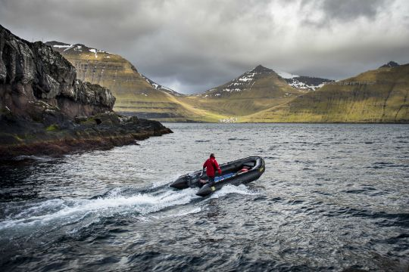Tag 5: Torshavn, Färöer Inseln
Der National Geographic Traveler bezeichnete die Färöer Inseln als "authentisch, unberührt und so wird es wohl auch bleiben". Es scheint, dass die Natur bei der "Bemalung" der Inseln nicht mit Farben spart. Tiefgrüne Hügel, leuchtend blaues Meer, bunte Häuser und Boote, orange-rote Papageientaucherschnäbel machen die Landschaften unvergesslich, während die traditionellen Holzhäuser mit Torfdächern wie aus einem Märchen wirken.
Die rauen Färinger sind stolz auf ihr Wikingererbe und ihre Liebe zum Meer. Heute erkunden wir Tórshavn, die Hauptstadt und größte Stadt der Färöer Inseln.
Tórshavn ist eine einzigartige Stadt, in der Geschichte auf Moderne trifft, in der malerische alte Häuser mit Torfböden und moderne Gebäude nebeneinander stehen.
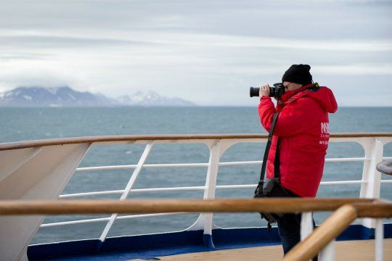Tag 6: Auf See
Vorträge der Lektoren und Workshops des Expeditionsteams und der gemütliche Aufenthalt an Bord lassen den Seetag schnell vergehen. Beobachten Sie Seevögel und mit Glück Wale von den Außendecks.
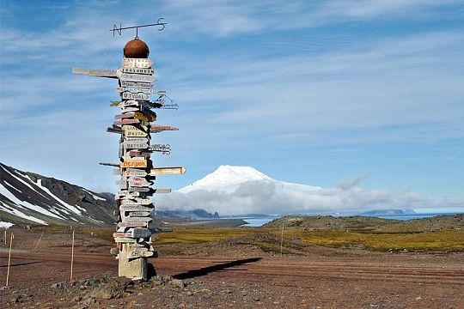Tag 7: Jan Mayen, Norwegen
Jan Mayen verspricht einzigartige Landschaft von grober Schönheit und den nördlichsten aktiven Stratovulkan der Welt - den Beerenberg. Die Insel ist wild und fast unbewohnt, bis auf die Mitglieder der norwegischen Wetterstation. Das Schild im Eingangsbereich der Station sagt (aus dem Norwegischen übersetzt): „"Theorie ist, wenn man alles versteht, aber nichts funktioniert. Praxis ist, wenn alles funktioniert, auch wenn niemand versteht, warum. Hier in dieser Station verbinden wir Theorie und Praxis so, dass nichts funktioniert und wir nicht wissen, warum das so ist".
Eissturmvögel, Dreizehenmöwen und Dickschnabellummen brüten in den steilen Felsen von Jan Mayen.
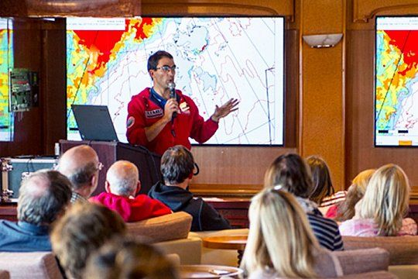Tag 8: Auf See
Vorträge der eingeladenen Lektoren bereiten Sie auf die einzigartige Zeit in der Arktis und die Landschaft von Spitzbergen vor.
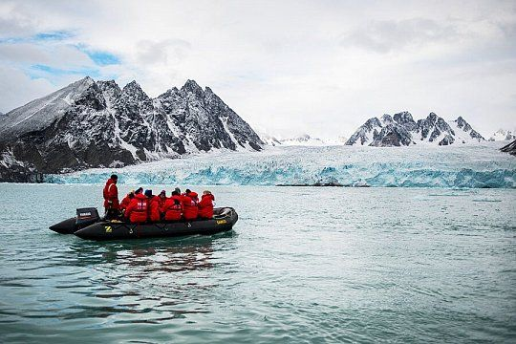Tag 9-12: Entdecken Sie Spitzbergen
Dies ist eine wahre arktische Expeditionskreuzfahrt! Die Route und tägliche Planung hängen deshalb stark vom Wind- und von den Eisverhältnissen ab. Ihr erfahrener Kapitän und der Expeditionsleiter passen permanent den Fahrplan an, um Ihnen das bestmögliche Expeditionserlebnis zu bieten und mit Ihnen gemeinsam die Natur in diesem entlegenen Gebiet zu entdecken. Eisbären und andere typische Tiere der Arktis können jederzeit und allerorts in Spitzbergen gesichtet werden. Jede Gelegenheit wird genutzt, um Tiere in ihrem natürlichen Lebensraum zu beobachten, die atemberaubende Landschaft zu entdecken und in die Fußstapfen der früheren Polarforscher zu treten. Sie erleben auf Ihrer Expeditionskreuzfahrt spektakuläre Fjorde, Küstenabschnitte und Inseln im westlichen Teil von Spitzbergen. In diesem Gebiet treffen Sie auf einige der beeindruckendsten Landschaften der Arktis und haben ständige Möglichkeiten zur Tierbeobachtung. Tiefe Fjorde und enge Kanäle werden von hohen schneebedeckten Gipfeln eingerahmt. Von gewaltigen Gletschern gekalbte Eisberge treiben – in allen Blautönen schimmernd - im türkisfarbenen Wasser vieler Fjorde. In der blühenden Tundra grasen Rentiere und Füchse sind auf Beutezug. Die Gewässer sind Lebensraum für Walrosse und eine Vielzahl von Walen. Die Insel ist bevölkert von Millionen von Zugvögeln, die das 24 stündige Licht der strahlenden Mitternachtssonne nutzen. Um das Erlebnis Arktis zu vervollständigen, erkunden wir auch Orte, die reich an Geschichte sind. In unserem Entdeckungsgebiet befinden sich die historischen Überreste von Walfangstationen, ehemalige Kohleabbaugebiete und Hütten der Fallensteller und Schauplätze der früheren Versuche, den Nordpol zu entdecken und sogar eine verlassene Polarforschungsstation. Die Tage sind ausgefüllt mit Anlandungen, Vorträgen des Expeditionsteams, fantastischer Landschaft und ausgezeichnete Malzeiten an Bord. Alles fügt sich zu einem unvergesslichen Expeditionserlebnis zusammen.
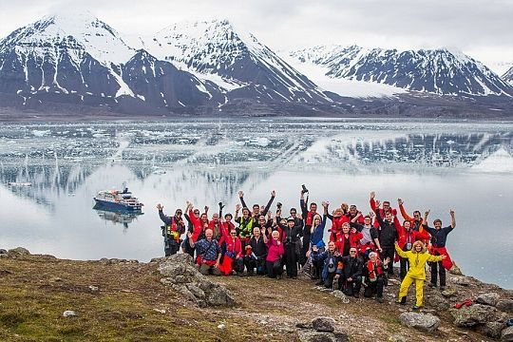Tag 13: Ausschiffung in Longyearbyen, Spitzbergen und Flug nach Oslo
Nach dem Frühstück heißt es Abschied nehmen in Longyearbyen, dem administrativen Zentrum des norwegischen Gebiets Spitzbergen. Wir kümmern uns um einen Transfer zum Flughafen sowie einen Flug nach Oslo. Jetzt, wo sich die ersten Emotionen gelegt haben, haben Sie Zeit, auf Ihr unvergessliches Arktiserlebnis zurückzublicken und vielleicht schon Pläne für Ihr nächstes Polarabenteuer zu schmieden?
Wir empfehlen Ihnen, eine Übernachtung in Oslo einzuplanen, da der Flug voraussichtlich abends in Oslo landet und Anschlussverbindungen nicht garantiert werden können.

MS Sea Spirit
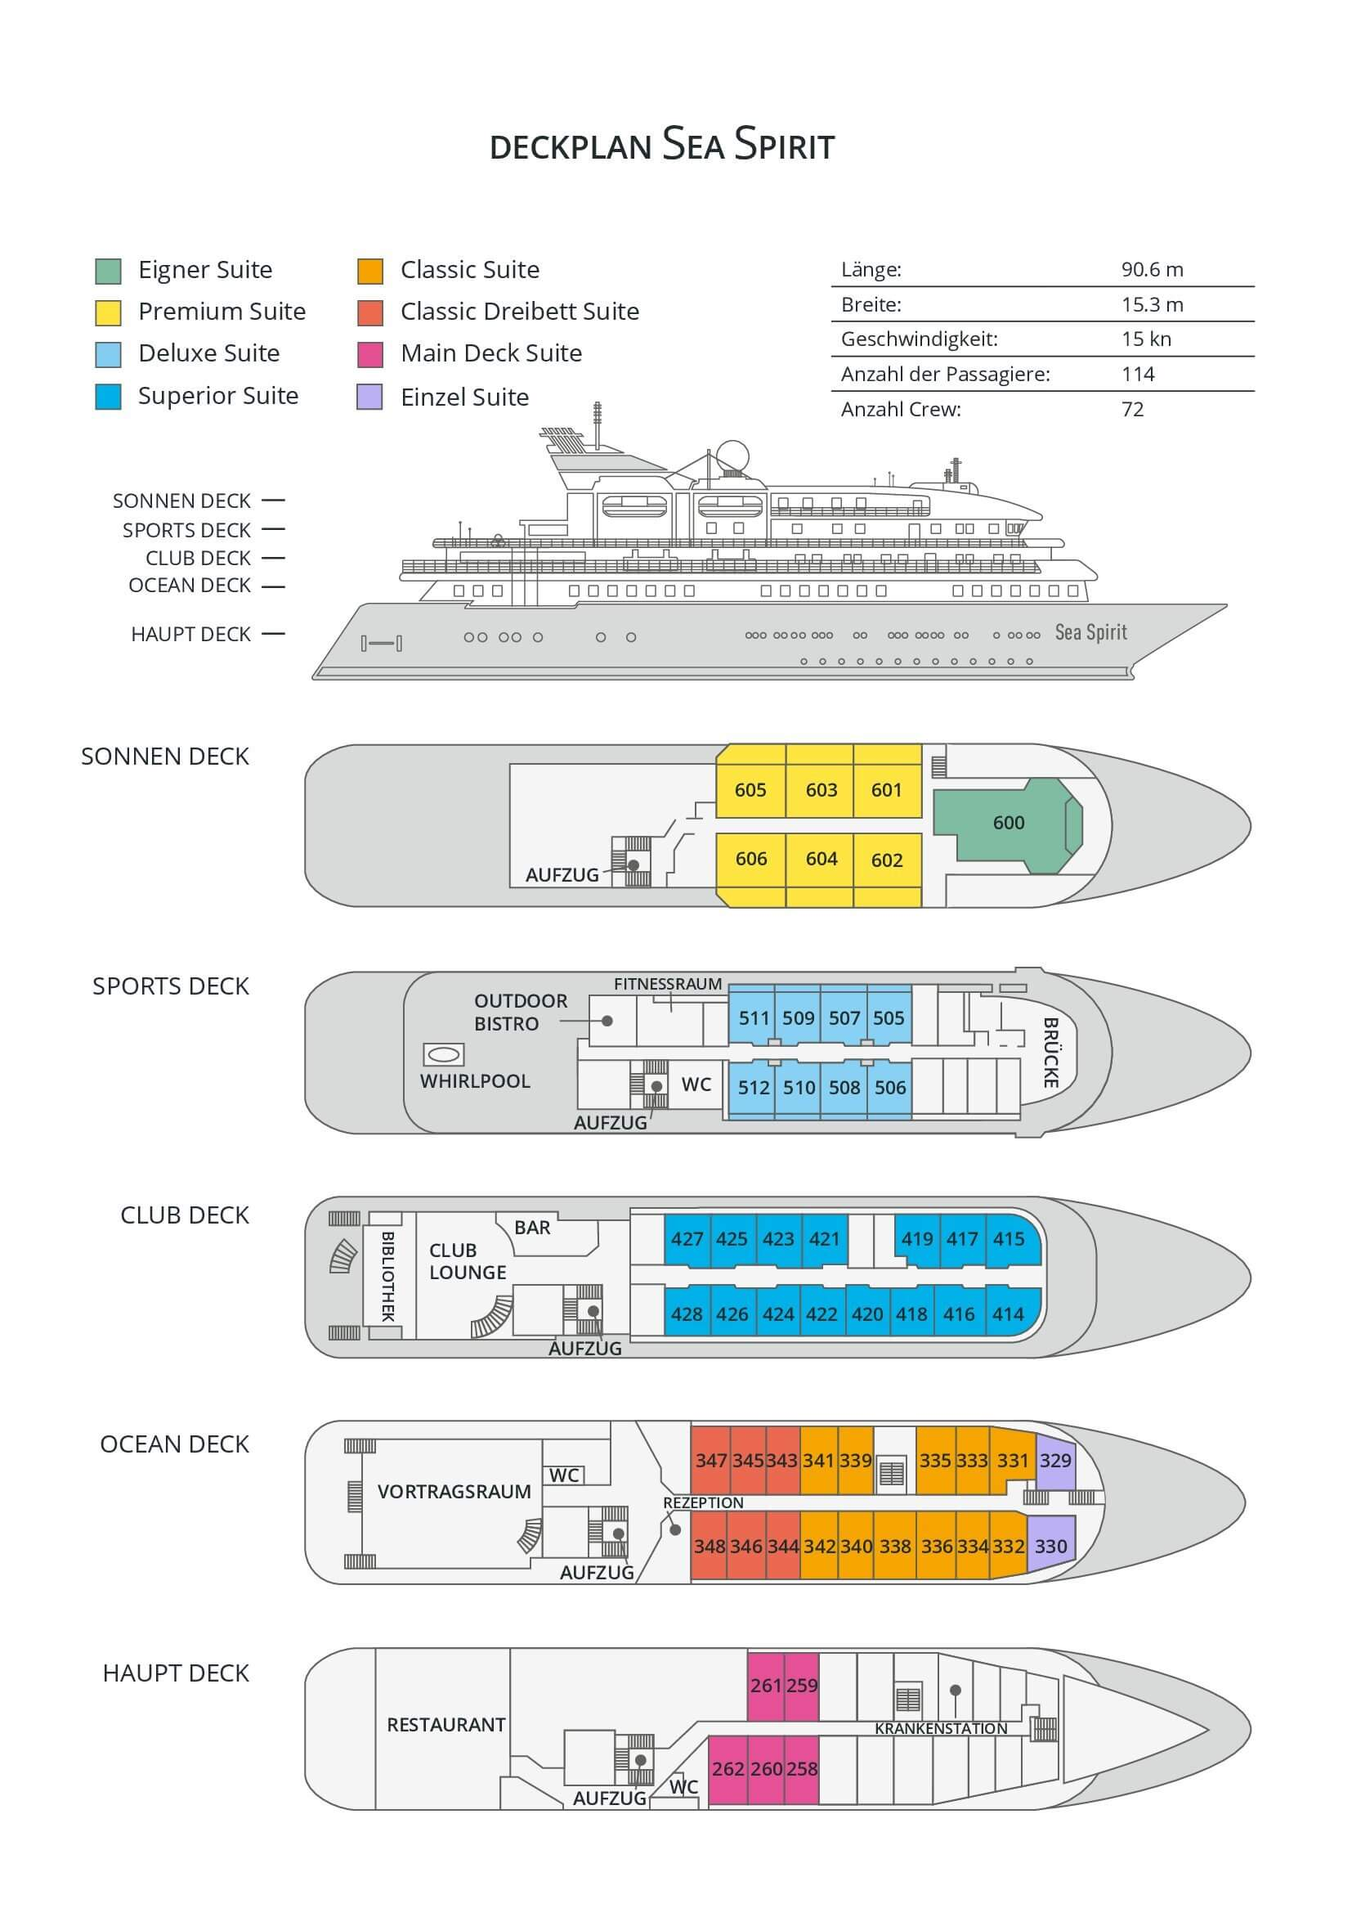

Classic Dreibett Suite  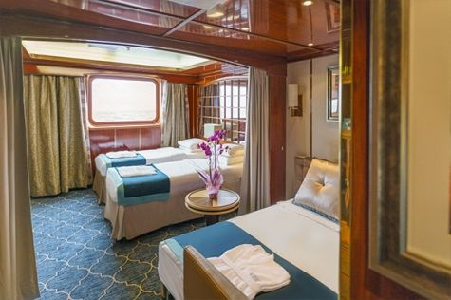  Mit durchschnittlich 21 Quadratmeter verfügen diese komfortablen Kabinen über zwei Betten, die auf Wunsch zu einem Doppelbett zusammengestellt werden können, sowie über ein Bettsofa. Gelegen auf dem Oceanus Deck bieten diese Suiten ein Panorama-Fenster, zwei Schränke sowie ein eigenes Bad. Zu den Annehmlichkeiten gehören weiterhin: Safe, Kühlschrank, Zugang zum Satellitentelefon, TV/Video, individuelle Temperaturregulierung und Föhn. | Maindeck Suite  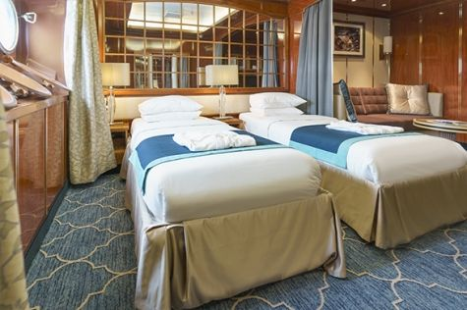  Mit rund 23 Quadratmeter sind die Main Deck Kabinen mit entweder zwei Einzelbetten oder einem Queensize Bett ausgestattet. Sie befinden sich auf dem Main Deck und verfügen über mindestens zwei Bullaugen mit Außensicht. Zur Ausstattung gehören: Bad, Safe, Kühlschrank, Zugang zum Satellitentelefon, TV/Video, individuelle Temperaturregulierung und Föhn.
Single Suite  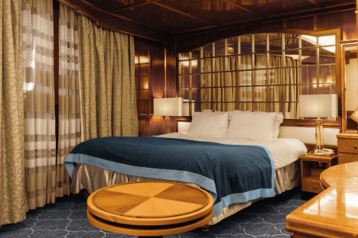  Die circa 21 Quadratmeter großen Kabinen befinden sich auf dem Oceanus Deck. Sie verfügen über ein Panorama-Fenster (das bei hohem Seegang möglicherweise abgedeckt wird), zwei Schränke sowie über ein Queensize Bett. Zur Ausstattung gehören: Bad, Safe, Kühlschrank, Zugang zum Satellitentelefon, TV/Video, individuelle Temperaturregulierung und Föhn. | Classic Suite  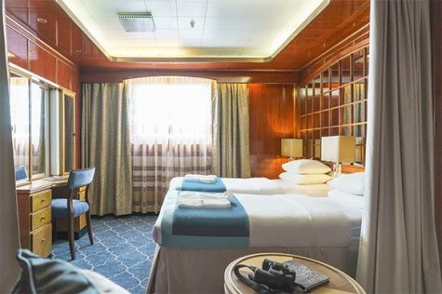  Die circa 21 Quadratmeter großen Kabinen befinden sich auf dem Oceanus Deck. Sie verfügen über ein Panorama-Fenster, zwei Schränke sowie über zwei Einzelbetten oder ein Queensize Bett. Zur Ausstattung gehören: Bad, Safe, Kühlschrank, Zugang zum Satellitentelefon, TV/Video, individuelle Temperaturregulierung und Föhn.
Superior Suite  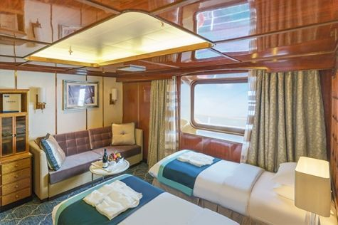  Die Superior Suiten befinden sich auf dem Club Deck und haben eine Größe von rund 20 Quadratmetern. Sie sind mit zwei Einzelbetten oder einem Queensize Bett ausgestattet. Das Panoramafenster gibt den Blick frei auf die Außen-Promenade des Club Decks. Ausstattung: Bad, begehbarer oder einfacher Kleiderschrank, Safe, Kühlschrank, Zugang zum Satellitentelefon, TV/Video, individuelle Temperaturregulierung und Föhn. | Deluxe Suite  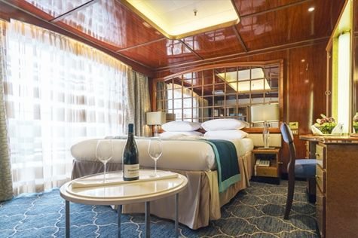  Bei den Deluxe Suiten können Sie die atemberaubende Aussicht auf die Landschaft von Ihrem persönlichen Balkon aus genießen, auf welchen Sie durch eine Glasschiebetür gelangen. Diese Suiten-Kategorie befinden sich auf dem Sports Deck. Mit ihren 24 Quadratmetern bieten sie viel Platz. Sie haben die Wahl zwischen zwei Einzelbetten oder einem Queensize Bett. Diese Suiten verfügen entweder über einen begehbaren Kleiderschrank oder einen großen Kleiderschrank in der Kabine. Die Ausstattung umfasst ein Badezimmer, Safe, Kühlschrank, Zugang zum Satellitentelefon, TV/Video, individuelle Temperaturregulierung und Föhn.
Premium Suite  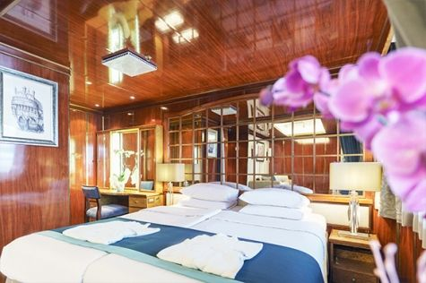  Die Premium Suiten befinden sich auf dem Sun Deck. Auf Ihrem persönlichen Balkon, auf welchen Sie durch eine Glasschiebetür gelangen, können Sie die wunderschöne Landschaft genießen. Die Suite sind durchschnittlich 30 Quadratmeter groß und Sie können bei der Bettenbestellung zwischen zwei Einzelbetten oder einem Queensize Bett wählen. Zur Ausstattung gehören ein Badezimmer, eine Lounge-Ecke, Safe, Kühlschrank, Zugang zum Satellitentelefon, TV/Video, individuelle Temperaturregulierung und Föhn. | Eigner Suite  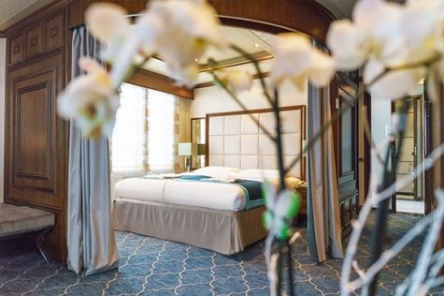  Die 63 Quadratmeter große und sehr elegante Suite liegt auf dem Sun Deck. Sie finden hier einen separaten Wohnbereich mit einer Sitzecke, eine BOSE-Musikanlage sowie einen HD-Plasma-Bildschirm, auf dem Sie Videofilme abspielen können. Durch die gläserne Schiebetüre gelangen Sie hinaus auf Ihr Privat-Deck. Relaxen Sie im Whirlpool in Ihrem Badezimmer und verbringen Sie eine angenehme Nacht im Queensize Bett. Zudem gibt es ein Bettsofa für eine dritte Person.

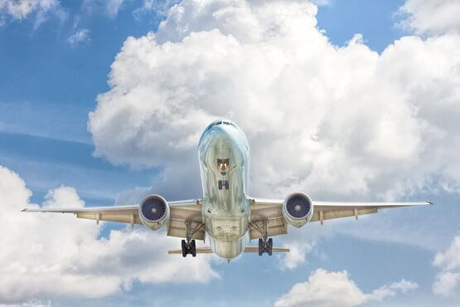 | Anreisepaket  Jetzt auch buchbar das Anreisepaket passend zur Expeditionsreise ab/ bis Deutschland*.  Reisen Sie bequem an. Wir planen Ihre Anreise und buchen Ihnen passend zum Flug auch Transfer und Hotelübernachtung. Außerdem können Verlängerungsnächte, City Touren und Business Class zusätzlich gegen einen Aufpreis gebucht werden.  * je nach Auslastung der Fluggeräte kann ggf. ein Zuschlag anfallen. Für Flüge ab Österreich und der Schweiz fällt möglicherweise ein Aufpreis an.  Preis für das Anreisepaket bei zwei oder mehr gemeinsam reisenden Personen: 705,- EUR pro Person  Preis für das Anreisepaket für Alleinreisende: 875,- EUR  Im Anreisepaket enthalten: Flug in der Economy Class mit Lufthansa oder ähnlich nach Edinburgh und zurück von Oslo, ein privater Transfer vom Flughafen Edinburgh zum Hotel und eine Übernachtung mit Frühstück in Oslo am Flughafen auf dem Rückweg.
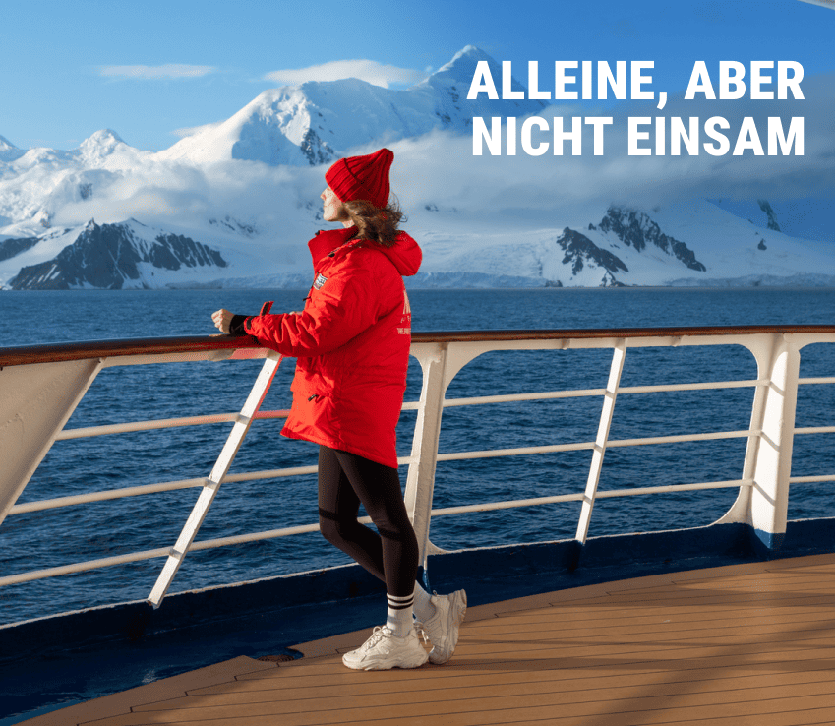 | Alleinreisen heißt nicht, einsam zu sein  Reisen Sie gemeinsam – und sparen Sie!  Haben Sie schon immer von Einer Reise in die Arktis oder Antarktis geträumt und Ihr Partner möchte nicht mit oder Sie reisen allein. Dann sind Sie nicht allein! Wir vermitteln Ihnen gerne einen gleichgesinnten Reisenden gleichen Geschlechts in Ihrer gewählten Kabinenkategorie. (Verfügbar für Dreibett-, Maindeck-, Classic- und Superior-Kabinen).  Oder Sie entdecken die Welt ganz nach Ihren Wünschen – mit einer Suite für sich allein.  Für mehr Privatsphäre können Sie eine Suite buchen, die speziell für Alleinreisende konzipiert ist.  Oder wählen Sie eine andere Kabinenkategorie für sich allein mit unserem Einzelkabinenzuschlag:  - Maindeck-, Classic- und Superior-Suiten: x1,7  - Deluxe-, Premium- und Owner’s-Suite: x2  Erleben Sie gemeinsame Abenteuer an Land und tauschen Sie Geschichten beim Abendessen aus, während Sie gleichzeitig den Komfort und die Privatsphäre Ihrer eigenen Kabine genießen.  Ob allein oder in Begleitung: Auf einem kleinen Schiff sind Sie von Gleichgesinnten umgeben, die Ihre Leidenschaft für Entdeckungen teilen. Kehren Sie nicht nur mit unvergesslichen Erinnerungen, sondern auch mit Freundschaften fürs Leben zurück.

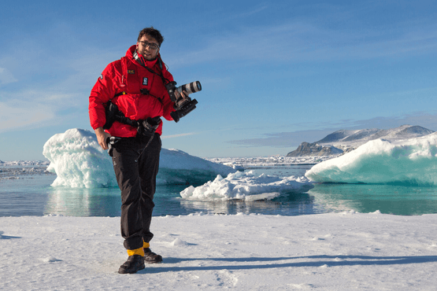 | Fotografie auf Reisen in die Arktis und Antarktis  OPTIONALE AKTIVITÄT (KOSTENLOS)  Die Polargebiete gehören zu den fotogensten Orten der Welt, die jeden Tag aufs Neue unzählige wunderschöne Landschaften präsentieren. Grenzenlose Eisflächen, Strände voller Seehunde oder Pinguine, Sonnenuntergänge am endlosen Horizont, ein sternenklarer Himmel und das majestätische Nordlicht – das alles liefert fantastische Fotomotive. Damit Sie auch wirklich mit gelungenen Bildern von der Reise zurückkehren, bieten wir Ihnen die Möglichkeit, an der Seite eines erfahrenen Fotografen mehr über Theorie und Praxis des Fotografierens zu erlernen.  Unser Foto-Experte beantwortet Ihre Fragen und gibt Praxis-Tipps – sowohl in Form von Vorträgen an Bord als auch während der Workshops an Land. Erlernen Sie die wichtigsten Bausteine der Fotografie auf eine unterhaltsame Weise, vor einer traumhaften Kulisse und mit vielen Gelegenheiten für Fragen und Feedback. Entdecken Sie in der Polarregion, wie man Licht auf eine ganz neue Weise wahrnehmen kann und welche neuen Bildkompositionen sich hier ergeben.

Im Expeditionspreis Inbegriffen  Eine Übernachtung vor der Einschiffung (Tag 1) im Radisson Blu Hotel, Edinburgh City Centre  Gruppentransfer zum Schiff am Tag der Einschiffung (Tag 2)  Gruppentransfer zum Flughafen nach der Ausschiffung  Unterbringung in der gebuchten Kabinenkategorie;  Alle Mahlzeiten an Bord während der Reise (FR/M/A)  24-Stunden Wasser-, Tee- und Kaffeestation an Bord  Alle geplanten Landgänge, Zodiacfahrten, Ausflüge lt. Programm  Erfahrene Expeditionsleitung und Lektoren (englisch-/deutschsprachig)  Speziell für Polarregionen konzipierter Expeditionsparka (unser Geschenk, das Sie als Andenken behalten dürfen)  Trinkflasche, zur Reduktion von Plastikmüll an Bord (unser Geschenk, das Sie als Andenken behalten dürfen)  Leihweise original „Arctic Muck Boots“ (o.ä.), komfortable und hochwertige Thermo-Gummistiefel, wasserfest, gefüttert und mit gepolsterter Zwischensohle, für die Landgänge  Willkommens- und Abschiedscocktail  Informationsmaterial vor der Reise  Digitales Logbuch der Reise  Wi-fi an Bord  AECO-Gebühren und staatliche Steuern | Nicht Im ExpeditionspreisInbegriffen  Flug An- und Abreise  Kosten für medizinische Tests oder Impfungen, die entweder von einer Behörde oder von Poseidon Expeditions vor, während oder nach der Kreuzfahrt verlangt werden  Auslands-Reisekrankenversicherung inkl. medizinischem Rücktransport (verpflichtend)  Reiserücktritt- und Reiseabbruchversicherung (empfohlen)  Persönliche Ausgaben, beispielsweise für alkoholische- oder Soft-Getränke, Wäscherei, Kommunikationskosten (Satelliten-Telefon) oder Einkäufe im Bord-Shop  Visum- oder Passgebühren (falls erforderlich)  Trinkgelder (freiwillig)
Bei einer Expedition kann eine Änderung des Fahrplans notwendig werden. Je nach Wetter- und Eisbedingungen entscheidet der Expeditionsleiter und der Kapitän über die bestmögliche Alternative. Begegnungen mit den erwähnten Tieren können nicht garantiert werden.

